ひかりニュース | ひかり学級発行  ＮＯ．２  ２０２０．５．１
太平中学校にじいろ学級さんから・・
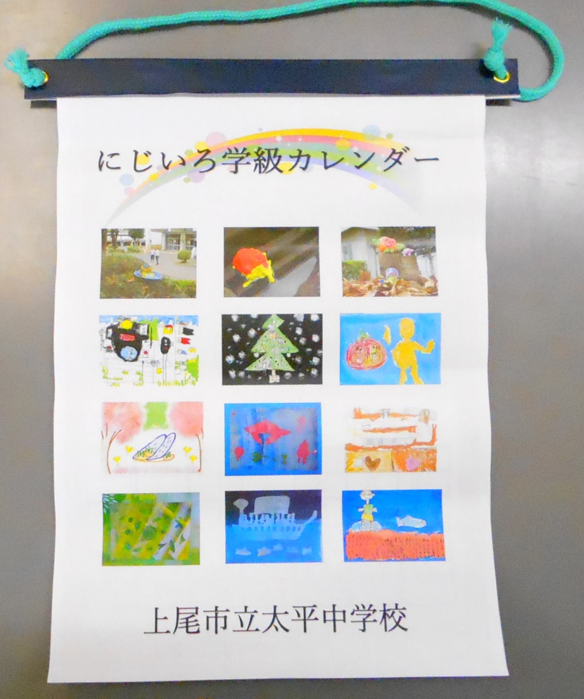

すてきなカレンダーが届きました！！
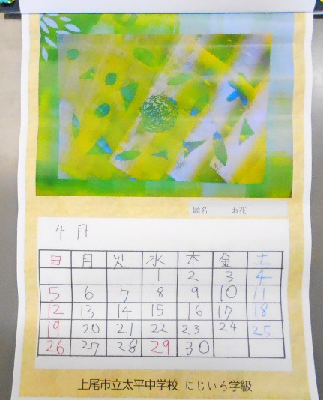
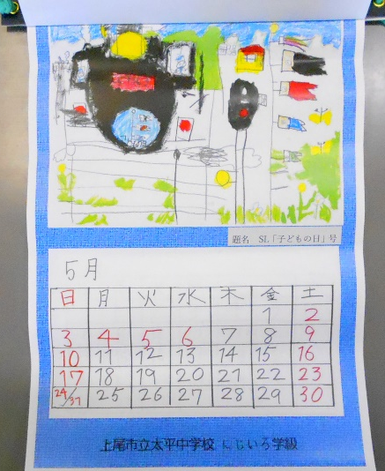
にじいろ学級のみなさん、
ありがとうございます。
学校が始まったら、どこに
かざってあるか、さがして
みてね。

